Buggin’ around

Jan Goličnik, 63240089

Narišite koncepto sliko

V gozdu se odvija tekmovanje, kdo je najmočnejša žuželka. Kot tekmec se poteguješ za zmago, med boji tako ti in nasprotniki izbirate nadgradnje.

Opis
Akcijski roguelike v areni. Igralec izbere eno od štirih žuželk in se skozi zaporedje borb prebija do zmage na turnirju. Po vsaki zmagi izbere nadgradnjo, ki vpliva na njegov način igranja. Smrt pomeni konec poskusa in zahteva ponoven začetek.
Ozadje: v gozdu poteka tekmovanje, kdo je najmočnejša žuželka. Zgodba je minimalna in služi kot okvir za zaporedje borb.
Igra bo podobna Brotato z kratkimi borbami v areni, in gradnjo orožij, razlikovala pa se bo po manjši zahtevi po kompleksnih mehanikah, igralec se bo bolj fokusiral na izbiro nadgradenj.
Mesto inovativnosti: nasprotniki niso klasični sovražniki, ampak iste igralne žuželke, ki skozi turnir gradijo svoj build iz istega nabora nadgradenj kot igralec. Igralec se v kasnejših krogih sreča z nasprotniki, ki so se prav tako okrepili.
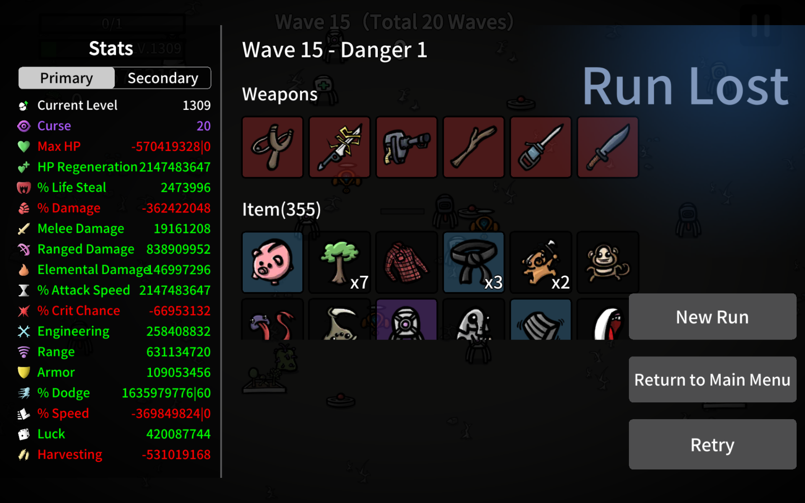

Elementi igralnosti
- Struktura runa
  - En run je en turnir, sestavljen iz zaporedja borb.
  - Možnosti strukture (še ni odločeno): izločilni bracket ali pa bitke vsak z vsakim dokler ni določen zmagovalec.
  - Če bo bracket, igralec med borbami vidi napredovanje in buildove ostalih tekmovalcev.
- Boj v areni
  - Pogled od zgoraj, 1 na 1, 1-3 minute
  - Kontrola samo nad premikanjem žuželke, napadanje se dogaja avtomatsko
- Žuželke
  - Smrdljivec, pika polonica, stonoga, rogač.
  - Vsak ima neko posebnost ki vpliva na optimalno izbiro nadgradenj, nimajo pa posebnih kontrol
  - Za demo je igralna ena žuželka (smrdljivec), ostale so samo nasprotniki.
- Nadgradnje
  - Po vsaki bitki igralec izbira med nadgradnjami orožij in predmeti ki imajo pasivne učinke.
- Nasprotniki (AI)
  - AI med turnirjem izbira nadgradnje po enakih pravilih kot igralec
  - Obnašanje AI je vezano na tip žuželke, zaradi narave bitk je lahko zelo preprosto
- Arena
  - Štor, okrogel brez posebnih funkcij
- Platforme in kontrole
  - PC: tipkovnica in miška.
  - iOS: virtualna palica.
- Obseg dema
  - 1 igralna žuželka, 3 tipi nasprotnikov.
  - 1 turnir s 3–4 borbami.
  - Približno 10–15 nadgradenj.
  - Vsak turnir 5-10 minut

Razvijalec
- Programski jeziki
  - V celoti v C-ju. Za neodvisnost od platforme SDL3 (okno, inputi in zvok) in WebGPU Dawn (izrisovanje).
- Predhodnje izkušnje
  - C dnevno uporabljam zadnji dve leti.
  - Imam 3 leta profesionalnih izkušenj z delom na igralnem pogonu, znam zaključiti projekt. Resno se še nisem lotil dokončati igre (ker vedno zabredem v pogon) zato se mi to zdi odlična priložnost da nekaj dokončam.

